Religia i sztuka w wieloetnicznym i wielowyznaniowym Gdańsku
w okresie nowożytnym
Polsko-Niemieckie Seminarium Wrocław-Halle-Siegen
Gdańsk, 22-27 września 2025

– Program –
Organizatorzy

  Zakład Historii Sztuki  Renesansu i Reformacji  Uniwersytetu Wrocławskiego | 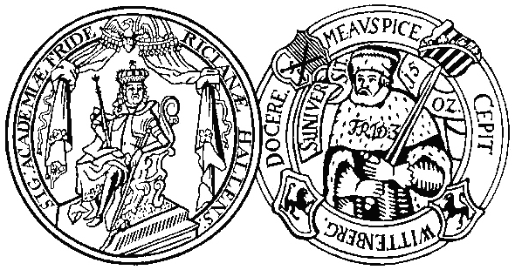  Instytut Teologii Historycznej  Wydziału Teologicznego  Uniwersytetu im. Marcina Lutra  w Halle i Wittenberdze |   Uniwersytet w Siegen  Zespół Przedmiotowy 1  Teologia  Ewangelicka i Katolicka,  Historia Kościoła i Teologii
Kierownictwo naukowe:
dr Marcin Wisłocki, Wrocław  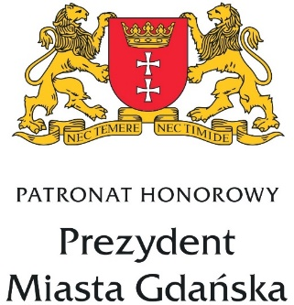  Seminarium  finansowane przez: | prof. dr hab. Udo Sträter, Halle  Patronat honorowy  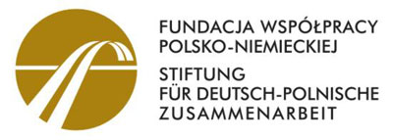 | prof. dr hab. Veronika  Albrecht-Birkner  i prof. dr hab. Andreas Hoffmann, Siegen  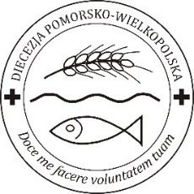  Ks. bp prof. dr hab. Marcin Hintz,  Biskup Diecezji Pomorsko-Wielkopolskiej  Kościoła Ewangelicko-Augsburskiego  w Rzeczypospolitej Polskiej
Poniedziałek, 22 września 2025
dla uczestników niemieckich z Halle: wyjazd z Halle: 7.44
przyjazd do Gdańska: 15.27
z Siegen: wyjazd z Siegen: indywidualnie
przyjazd Gdańska: indywidualnie
dla uczestników polskich: wyjazd z Wrocławia: 11.10
przyjazd do Gdańska: 15.27

17.30 Zakwaterowanie w Hostelu Universus w Gdańsku
18.30 Kolacja

19.30 Uroczyste otwarcie seminarium (prof. dr hab. Veronika Albrecht-Birkner; prof. dr hab. Andreas Hoffmann; dr Agnieszka Seidel-Grzesińska; prof. dr hab. Udo Sträter; dr Marcin Wisłocki) i wprowadzenie do ćwiczeń grupowych

Wtorek, 23 września 2025
8.00 Śniadanie
Miejsce obrad: Muzeum Narodowe Gdańsk, ul. Toruńska 1
9:10 Powitanie uczestników seminarium (Piotr Stasiowski, Dyrektor Muzeum Narodowego w Gdańsku)
9.15 Wykład: „Gdańsk w średniowieczu oraz w przededniu reformacji“ (prof. dr hab. Andreas Hoffmann i studenci z Siegen)
10.00 Wykład „Reformacja i konfesjonalizacja protestancka w Gdańsku“ (prof. dr hab. Veronika Albrecht-Birkner, Marius Stachowski i studenci z Siegen)
10.45 Przerwa
11.00 Wykład „Kościół katolicki w Gdańsku od XVI do XVIII w." (prof. dr hab. Andreas Hoffmann i studenci z Siegen)
11:45 Wykład „Sztuka Gdańska jako medium nowożytnej konfesjonalizacji” (dr Agnieszka Seidel-Grzesińska, dr Marcin Wisłocki, Wrocław)
13.00 Obiad

14.00 Zwiedzanie kościoła Mariackiego i Kaplicy Królewskiej w Gdańsku (mgr Barbara Salij-Hofman, Julia Urbanek, Rafał Potaczała)
15.00 Ćwiczenia grupowe w kościele Mariackim w Gdańsku
18.30 Kolacja

Środa, 24 września 2025

8.00 Śniadanie
9:00 Wyjazd do Gdańska-Oliwy
9:45 Zwiedzanie dawnego opactwa cystersów w Oliwie (Amelia Monogarow, Martyna Sopicka)
11:00 Wyjazd do Pruszcza Gdańskiego
11:45 Zwiedzanie kościoła poewangelickiego (obecnie Podwyższenia Krzyża Świętego) w Pruszczu Gdańskim (mgr Jan Feliks Tomczyk)

Obiad (pakiety lunchowe)

13:15 Wyjazd do Kiezmarku
14:00 Zwiedzanie kościoła poewangelickiego (obecnie MB Częstochowskiej) w Kiezmarku (Gabriela Drzazga)
14:45 Wyjazd do Stegny
15:30 Zwiedzanie kościoła poewangelickiego (obecnie Najświętszego Serca Pana Jezusa) w Stegnie (Anastazja Tracz)
16:15 Wyjazd do Gdańska

17:30-18.30 Praca w grupach

18.30 Kolacja

Czwartek, 25 września 2025
8.00 Śniadanie
9.15 Wykład „Menonici i Żydzi w Gdańsku“ (prof. Veronika Albrecht-Birkner i studenci z Siegen)
10.00 Wykład „Gdańsk jako ośrodek pośredniczący w oddziaływaniu angielskiej literatury budującej“ (prof. Udo Sträter, Halle)
10.45 Przerwa
11.00 Wykład „Tematyka moralistyczna w gdańskiej sztuce świeckiej w XVI i XVII wieku“ (dr Magdalena Mielnik, Muzeum Narodowe Gdańsk)

12.30 Obiad
13.45 Zwiedzanie wystawy stałej w Muzeum Narodowym Gdańsku (dr Magdalena Mielnik, Muzeum Narodowe Gdańsk)
15.00 Zwiedzanie kościoła św. Trójcy i Kaplicy Polskiej (Sara Kopeć)
15.45 Zwiedzanie Ratusza Gdańskiego (Wiktoria Wierzimok, Maja Rymarowicz)
16.45 Zwiedzanie Dworu Artusa (dr Marcin Wisłocki)

18.30 Kolacja

19:30-20.30 Praca w grupach

Piątek, 26 września 2025
8.00 Śniadanie
9.00 Zwiedzanie kościoła św. Mikołaja (dr Agnieszka Seidel-Grzesińska, dr Marcin Wisłocki)
9.45 Zwiedzanie kościoła św. Katarzyny (Emilia Niewożewska)
10.30 Zwiedzanie kościoła św. Jana (Józefina Fabisz)

12.30 Obiad

13.30 Przygotowanie prezentacji wyników ćwiczeń grupowych
w międzyczasie przerwa na kawę
16.00 Prezentacja wyników ćwiczeń grupowych

18.00 Kolacja

19.00 Podsumowanie seminarium (prof. dr hab. Veronika Albrecht-Birkner; prof. dr hab. Andreas Hoffmann; dr Agnieszka Seidel-Grzesińska; prof. dr hab. Udo Sträter; dr Marcin Wisłocki)
na zakończenie: wieczór towarzyski

Sobota, 27 września 2025
8.00 Śniadanie

dla niemieckich uczestników z Halle: wyjazd z Gdańska: 12.29
przyjazd do Halle: 21.07
z Siegen: wyjazd z Gdańska: indywidualnie
przyjazd do Siegen: indywidualnie
dla uczestników polskich: wyjazd z Gdańska: 12.29
przyjazd do Wrocławia: 16.49

